Государственное бюджетное общеобразовательное учреждение Ленинградской области
«Сланцевская школа – интернат, реализующая адаптированные образовательные программы»
ГКОУ ЛО «Сланцевская специальная школа – интернат»

План экскурсии по проф. ориентационной работе
Дата: 18.10.2022
Ф И О педагога, воспитателя: Баринова Е.А.
Направление экскурсии: Парикмахерская «Имидж»
Цель экскурсии:
Продолжать знакомить с профессиями; познакомить с содержанием труда парикмахера, продолжать знакомить детей с инструментами, которыми пользуется парикмахер(зеркало, расчески, бигуди, ножницы, фен, электрическая машинка для стрижки, заколки и т.д.). Помочь детям сделать выводы о пользе работы парикмахера.
План экскурсии | Отзывы детей
1. знакомство с профессиями;  2. знакомство детей о труде парикмахера;  3.развитие стремления следить за своим внешним видом;  4.воспитание вежливого обращения, уважения к труду парикмахера; 5.активизирование словаря: «парикмахер», «ножницы», «расческа», «прическа», «фен», «стрижка», «стрижет», «челка», «бреет», «пенка для укладки», «бигуди».  6.помощь детям сделать выводы о пользе работы парикмахера. | Дети отвечали на вопросы , заданные парикмахером.  Дети отвечали на вопросы , заданные парикмахером.  Дети были рады и довольны.  Дети держали в руках инструменты, которыми работает парикмахер.  Дети попробовали подстричь челку.  Провели рефлексию. Детям экскурсия очень понравилась. Были очень довольны!
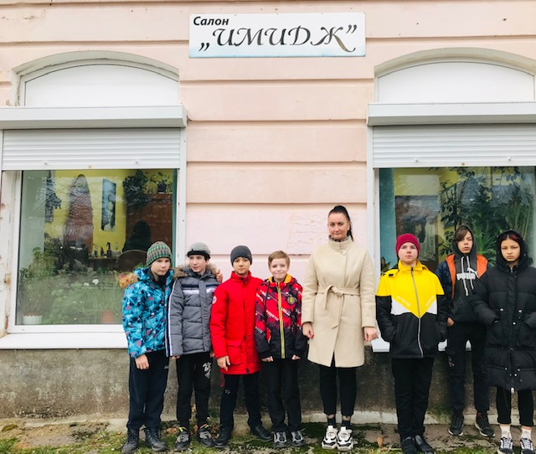
Фотоотчёт чёт прилагается
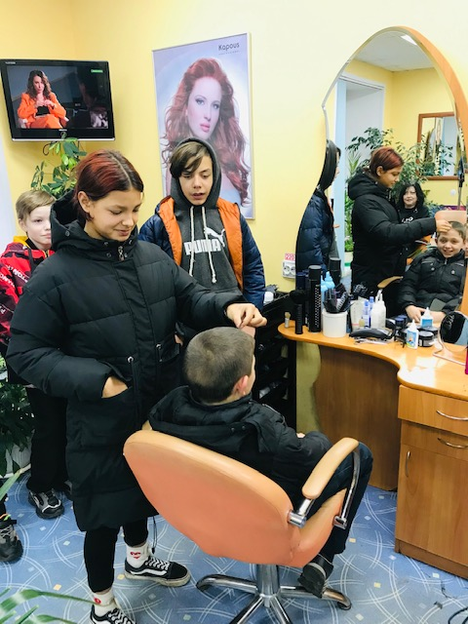

Подпись педагога, воспитателя: Баринова Е.А.

